
第十八、十九章 电功率 生活用电
目录：
核心知识归纳
考点题型分类

核心知识归纳
知识点一 电能
1．单位及其换算：1 kW·h＝ _ 3.6×10⁶__J。
2．计量：电能表。
(1)作用：计量电能，即记录电路消耗① _电能__的仪表。
(2)铭牌上各参数的意义(如图)。
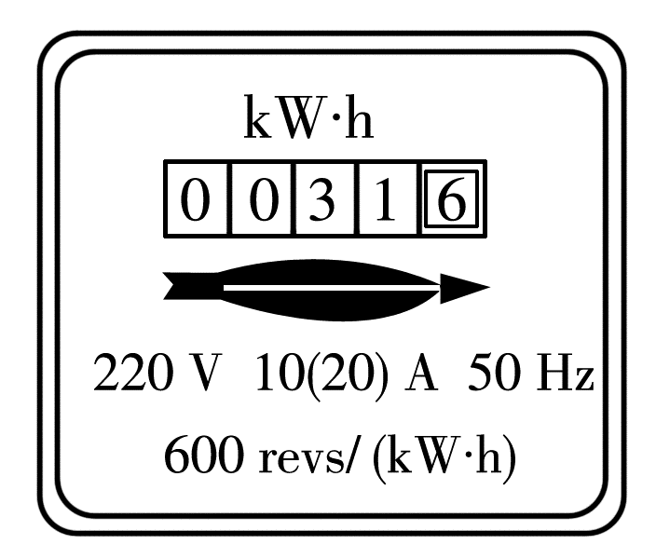
A．“220 V”：表示电能表② __正常工作_时的电压。
B．“10(20) A”：表示这个电能表的标定电流为③ _10_A，额定最大电流为④ 20_ A。
C．“600 revs/(kW·h)”：表示每消耗1 kW·h的电能，电能表的转盘转⑤ _600转_。
(3)读数方法：电能表计数器上前后两次⑥ _示数之差___，就是这段时间内所消耗电能的多少。

知识点二 电功
1．实质：电能转化为 _其他形式的能__的过程。
2．影响因素：跟① 电压_、② __电流_ 、③ _通电时间___有关。
3．公式：W＝ _ UIt__ 。

知识点三 电功率
1．物理意义：电功率表示 _电流做功快慢的物理量。
2．定义：把电流① _所做的功__与② _所用时间_之比叫作电功率。
3．影响因素：与 _电流、电压__有关。
4．公式
(1)定义式：① _______。
(2)计算式：② _ P＝UI__。
5．单位及其换算：1 kW＝ _1000___W。
6．额定功率和实际功率
(1)额定电压：用电器① _正常工作_时的电压值。
(2)额定电流：用电器② _ _正常工作___时的电流值。
(3)额定功率：用电器在③ _额定电压__ 下消耗的功率。
(4)实际功率：用电器在④ _实际电压_下消耗的功率。

知识点四 测量电功率
1．用电流表和电压表测量电功率
(1)实验原理：根据① _ P＝UI __，测出灯泡两端的② _电压__和通过灯泡的③ __电流___。
(2)实验电路图
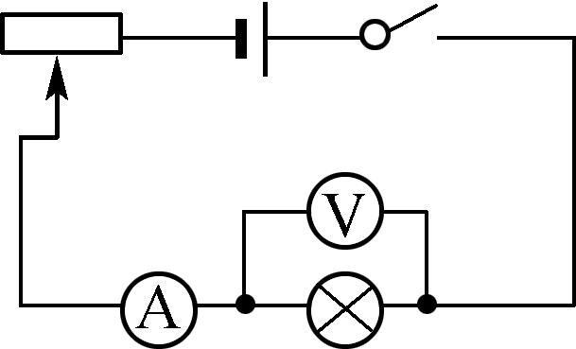
(3)实验器材：小灯泡、电源、开关、导线及④ __电流表__ 、⑤ __电压表__ 和⑥ _滑动变阻器_。
(4)分析论证：当U实＞U额时，P实⑦ _＞_P额，灯偏亮；
当U实＜U额时，P实⑧ _＜P额，灯偏暗；
当U实＝U额时，P实⑨ _＝_P额，灯正常发光。
(5)一个灯泡的额定功率和额定电压是固定不变的，但小灯泡的亮度由实际功率确定。
2．用电能表测量家用电器的电功率
(1)测量仪器：① _钟表和电能表___。
(2)测量物理量
A．电能表表盘转动的圈数n；
B．转动n圈所用的时间t(s)。
(3)计算公式：② _______________ N表示每耗1 kW·h 电能，电能表转盘转过的圈数)。

知识点五 焦耳定律
1．电流的热效应：电流通过导体时电能转化为 __内能__的现象。
2．焦耳定律
(1)内容：电流通过导体产生的热量跟① __电流的二次方_成正比，跟② __导体的电阻__成正比，跟③ _通电时间___成正比。
(2)公式：④ _Q＝I²Rt___(适用于所有电路)。对于纯电阻电路，电流通过导体时，电能全部转化为⑤ _____ ，所以可以推导出：Q＝W＝⑥ UIt_ ＝⑦____t ＝⑧ _Pt_。

知识点六 生活用电
1．家庭电路的组成
2．家庭电路各部分的组成及作用
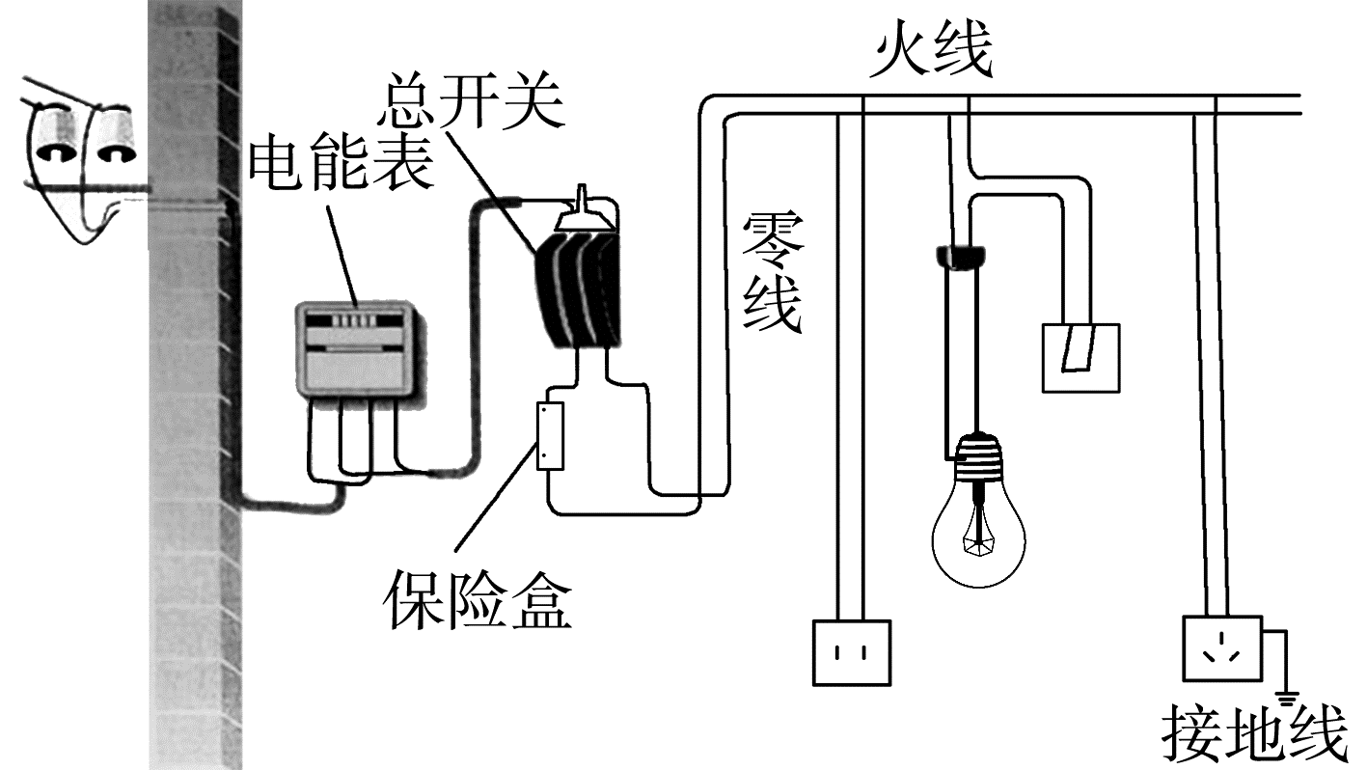
(1)输电线分为① _零线__ 和② _火线__。
(2)电能表是用来测量③ __电能_ 的。
(3)当家庭电路需要维修时，必须断开④ _总开关___ 。
(4)熔丝是简易保险装置，装在保险盒内。电流过大时熔丝会⑤ __熔化__ ，切断电路，对用电器起到保护作用。
3．测电笔
(1)作用：用来辨别① _火线与零线__的工具。
(2)使用：用手捏住② _金属笔卡_，将③ _金属体笔尖_接触导线。氖管发光则碰到的是④ _火线__，氖管不发光则碰到的是⑤ __零线__ 。
4．家庭电路中电流过大的原因
(1)① _电路中用电器总功率过大_和②电路发生短路__是家庭电路中电流过大的两大原因。
(2)由于导线的电阻很小，短路时电路上的电流会非常③_大__，产生大量的热，导线温度急剧④ 升高__ ，很容易造成火灾。
5．安全用电
(1)触电事故都是人体直接或间接跟① __火线___接触并与地线或零线构成通路引起的。
(2)防止触电的办法
A．更换灯泡、搬动电器前应② _断开_ 电源开关。
B．对于有金属外壳的家用电器，其外壳要③ __接地_ 。
C．不要④ _靠近__高压带电体。
注意：
常见用电器的功率：空调约1 000 W，微波炉约1 000 W，电炉约1 000 W，电热水器约1 000 W，电吹风约500 W，电熨斗约500 W，洗衣机约500 W，电脑约200 W，抽油烟机约140 W，电视机约100 W，电冰箱约100 W。

考点题型分类
考点一 电功 电功率
命题角度❶ 电功的计算
例1 如图所示的电路中，电源电压保持不变。只闭合开关S，电流表的示数为0.1 A；再闭合开关S1，电流表的示数为0.5 A。那么闭合S、S1后，在相同的时间内，电流通过电阻R1、R2所做电功之比为 。
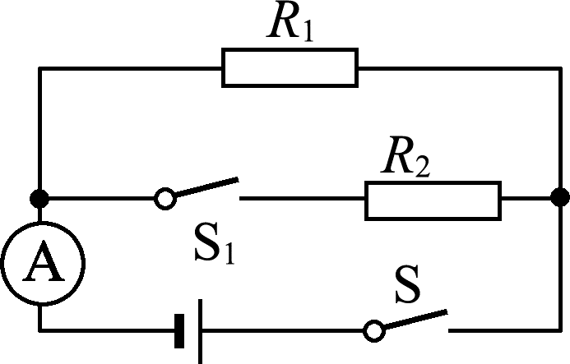
【思路点拨】
根据并联电路的电流和电压特点及W＝UIt 求出R1与R2的电功之比。
【自主解答】 1∶4

命题角度❷ 电功率的计算(常考)
例2如图所示，电源电压保持不变，小灯泡L标有“3 V 1.5 W”的字样，滑动变阻器R1的阻值变化范围为0～70 Ω，定值电阻R2的阻值为30 Ω。求：
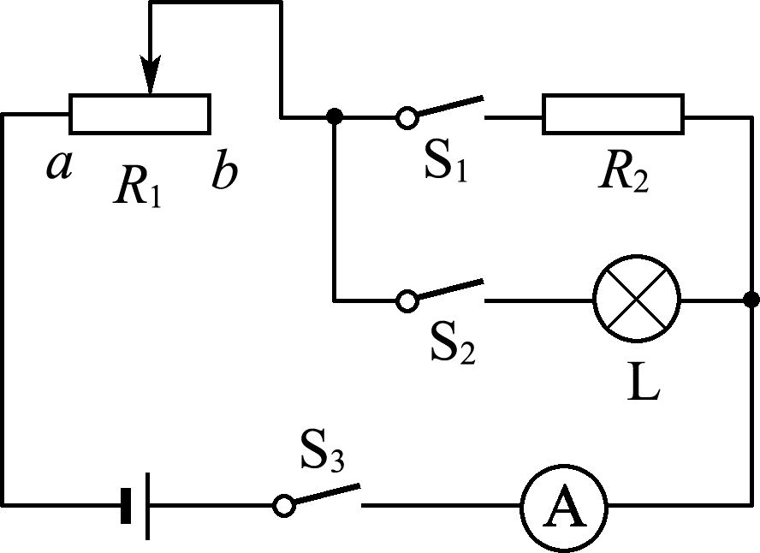
(1)小灯泡L正常发光时的阻值；
(2)当S1、S2和S3都闭合，滑动变阻器的滑片滑到a端时，小灯泡L恰好正常发光，此时电流表的示数；
(3)保证电流表有示数时，滑动变阻器的滑片应怎样移动，同时开关应怎样闭合或断开才能使电路的总电功率最小；最小电功率为多少。
【思路点拨】
这是一个变化电路问题，首先通过开关的通断判断电路的连接方式、电表的测量范围，然后利用欧姆定律、电功率公式进行计算。
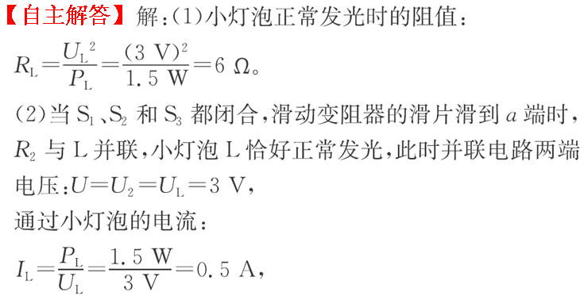
命题角度❸ 测量小灯泡的电功率(常考)
例3 有一个小灯泡标有5.0 V字样，要测定它的额定功率。已知小灯泡正常发光时的电阻值约10Ω，电源电压为6 V。
(1)请你用笔画线代替导线，连接完成实验电路。
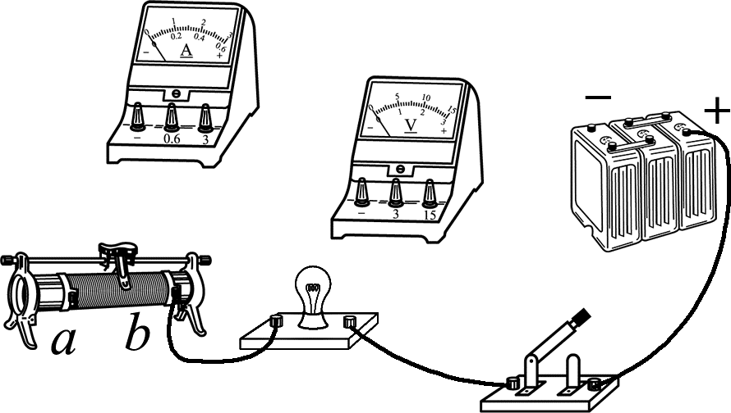
(2)闭合开关前，滑动变阻器滑片应该在 (选填“a” 或“b”)端。
(3)某次连接线路后，闭合开关，灯不亮，电流表有示数，电压表没有示数，猜想以下3种故障，其中可能的是 。
A．可能是灯丝断了
B．可能是开关接线处断路
C．可能是小灯泡的灯座短路为避免出现上述故障时损坏电流表，选择的滑动交阻器的最大阻值应不小于 Ω。
(4)排除故障后，移动变阻器滑片，观察当 表示数为 时，再记录另一个电表的示数，可以计算小灯泡的额定功率。
【思路点拨】
(1)从小灯泡的额定电压可以得出电压表应该选用0～15 V这一量程，并且并联在小灯泡两端；根据小灯泡的额定电压和电阻求出电流，从而判定电流表量程；滑动变阻器采用“一上一下”的接法。
(2)闭合开关前，滑动变阻器滑片调至阻值最大位置。
(3)电流表有示数，说明电路出现了短路，电压表无示数，说明与电压表并联部分短路；根据电流表的最大电流求出滑动变阻器的最小阻值。
(4)要注意电压表示数，当电压表示数等于灯泡额定电压时，灯泡正常发光。
【自主解答】
(1)如图所示
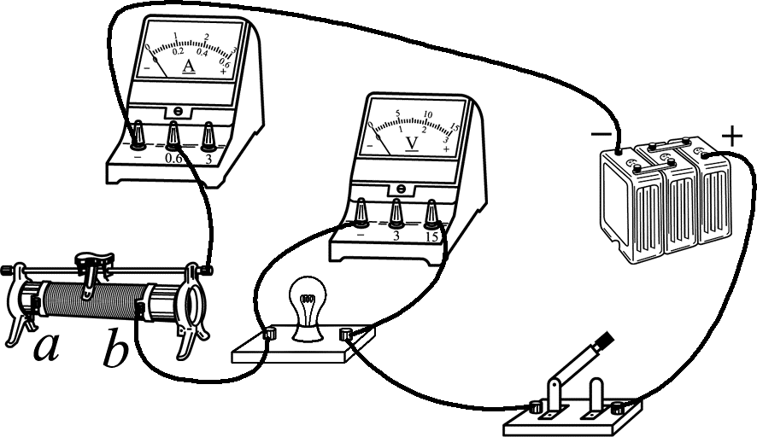
(2)a (3)C 10 (4)电压 5 V

注意：小灯泡的亮度由实际功率决定
小灯泡的亮度由它消耗的实际功率决定，消耗的功率越大，小灯泡就越亮；仅根据电流、电压或额定功率不能判断其亮度。

变式训练：
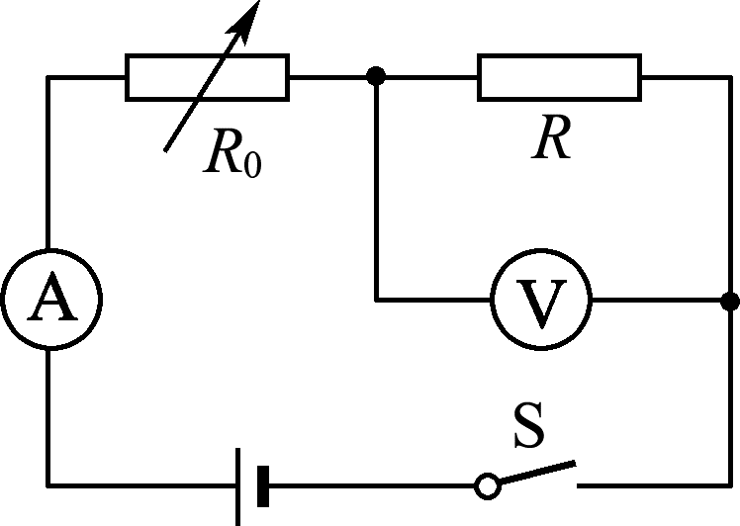
1、如图为一种测量酒精气体浓度的工作原理图，电源电压恒为12 V，定值电阻R＝40 Ω，R0是酒精气敏电阻，阻值随酒精气体浓度的增大而减小，其阻值变化范围为10～20 Ω，电压表接入电路的量程为0～15 V，电流表接入电路的量程为0～0.6 A。闭合开关S，当环境的酒精
气体的浓度增大时，下列说法正确的是( C )
①电流表的示数变小
②电压表示数与电流表示数的比值不变
③电压表示数的范围为8～9.6 V
④电阻R0消耗的电功率范围为0.4～0.8 W
A．只有①②正确 B．只有①④正确
C．只有②③正确 D．只有②③④正确

2．如图所示是小明家中电子式电能表的表盘。若某次家中只有一台电热水器在工作时，电能表的指示灯在1 min内闪烁80次，则该热水器的实际功率是 ___1500___W。
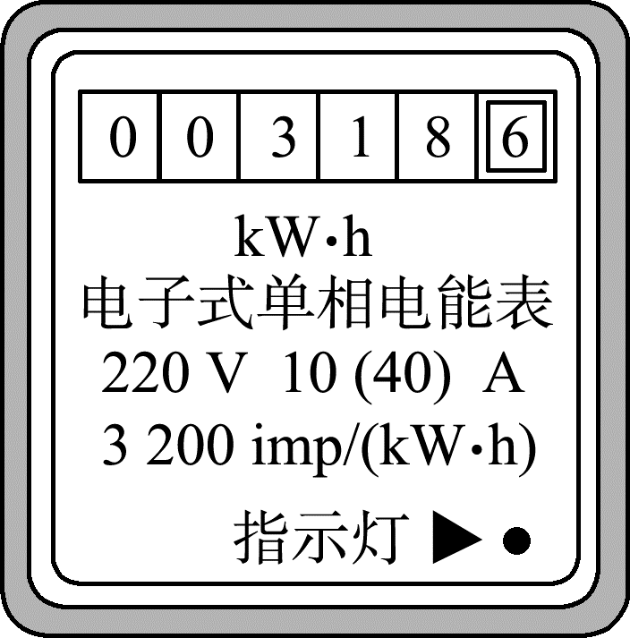
3．如图所示电路，电源电压保持不变，闭合开关后，当滑动变阻器的滑片P向左移动时，电压表的示数将变大_，小灯泡的电功率将 _变小__(以上两空均选填“变大”“不变”或“变小”)，小灯泡的亮度将 __变暗__(选填“不变”“变亮” 或“变暗”)。
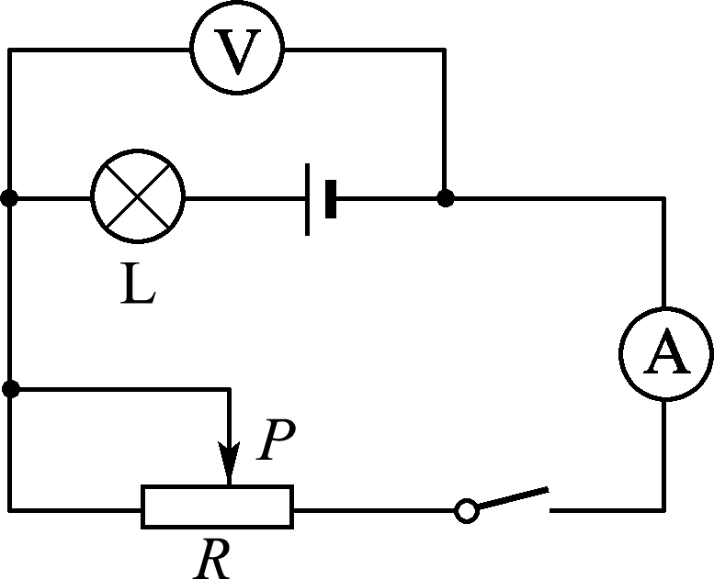
4．小明同学设计了如图甲所示的汽车转向灯电路模型，接通相应指示灯后，指示灯会亮、暗(微弱发光)交替闪烁发光，电路中电源电压恒为6 V，R0为定值电阻，指示灯规格均为“6 V 3 W”，电磁铁线圈和衔铁的电阻忽略不计，指示灯的电压与电流的变化规律如表所示：
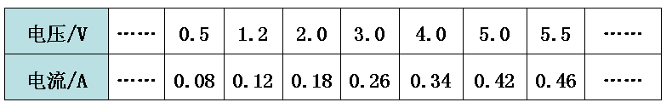
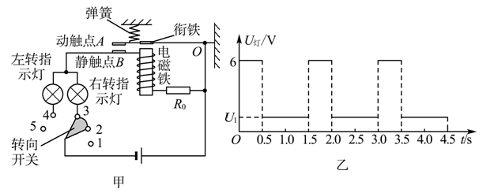
(1)若让左转、右转指示灯同时工作，转向开关应与触点 (选填“1和2”“2和3”“3和4”或“4和5”)接通；
(2)当转向开关与触点“2和3”接通时，右转指示灯两端实际电压U灯随时间t变化规律如图乙所示，已知当右转指示灯微弱发光时，右转指示灯的功率与定值电阻R0的功率之比是1∶4，求定值电阻R0的阻值；
(3)右转指示灯交替闪烁工作15 s时，求指示灯和R0消耗的电能分别是多少。
【答案】
解：(1)若让左转、右转指示灯同时工作，应让两灯并联后全部接入电路中，故转向开关应与触点“3和4”接通。
(2)当转向开关与触点“2和3”接通且指示灯微弱发光时，右转指示灯与定值电阻R0串联，由P＝UI可知，右转指示灯的电压与定值电阻R0的电压之比：
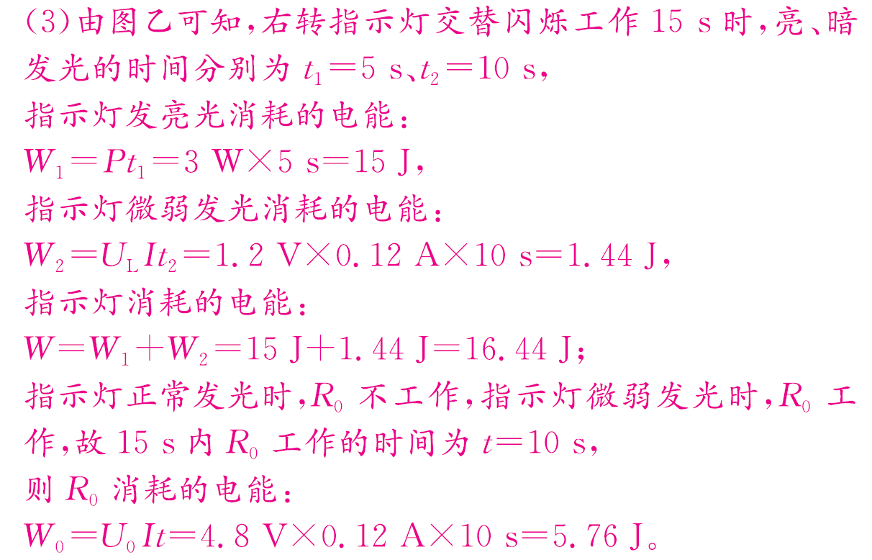
考点二 焦耳定律
例4如图所示，电源电压保持6 V不变，电阻R1＝10 Ω，R2＝20 Ω，闭合开关S，通电30 s，则电阻R1产生的热量为 J。
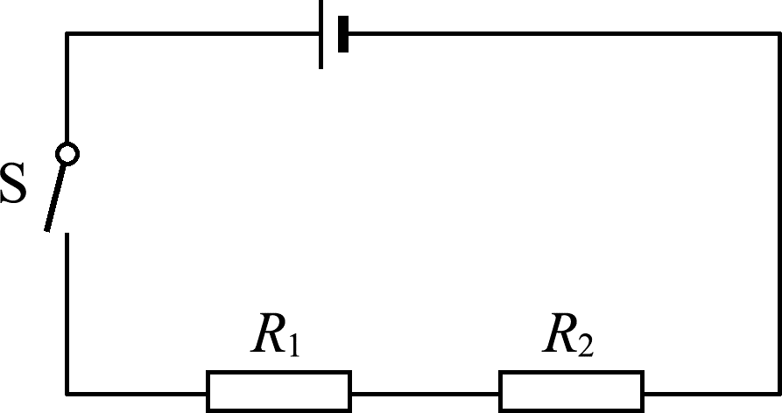
【思路点拨】
根据电阻的串联和欧姆定律求出电路中的电流，再根据Q＝I²Rt求出通电30 s电阻R1产生的热量。
【自主解答】 12
变式训练：
5．某款迷你电饭煲有加热和保温两挡。其电路如图所示，已知R1＝88 Ω，R2＝2 112 Ω。开关S置于 _2_(选填“1”或“2”)时是保温挡，保温10 min产生的热量是 __13200__J。
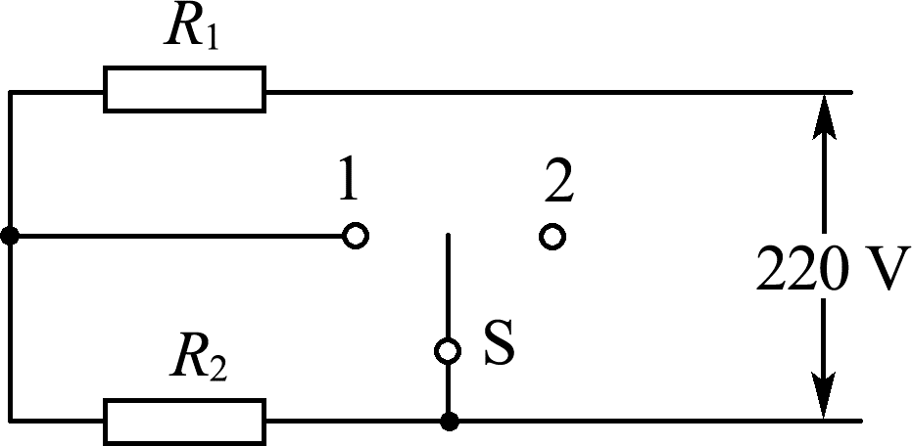

考点三 家庭电路及安全用电
例5家庭电路中，下列操作符合要求的是( )
A．空气开关跳闸后，应立即合上
B．家庭电路的开关，接在零线或火线上都可以
C．使用试电笔时，手指不能碰到笔尾金属体，以免发生触电事故
D．输电线进户后，应先接电能表
【思路点拨】
(1)空气开关跳闸，原因是电路有短路或总功率多大，应先检修，检查没有问题后再使空气开关复位；
(2)控制电灯的开关应安装在火线与用电器之间；
(3)测电笔的正确使用方法是手要接触笔尾金属体；
(4)家庭电路中电能表的作用是测量家里消耗了多少电能，接在家庭电路的干路上。
【自主解答】 D

变式训练：
6．下列有关安全用电的说法中正确的是( C )
A．发现有人触电后，应立即用手把触电人拉离电线
B．家用电器或电线着火时，应该迅速用水来灭火
C．雷雨天，人不能在高处打伞行走
D．家庭电路中开关应接在用电器和零线之间

